测定电源的电动势和内阻(下)
039.08年深圳市高三年级第一次调研考试14．（12分）听说水果也能做电池，某兴趣小组的同学用一个柠檬做成电池．他们猜想水果电池内阻可能较大，从而设计了一个如图所示电路来测定该柠檬电池的电动势和内电阻．实验中他们多次改变电阻箱的电阻值，记录下电阻箱的阻值及相应的电流计示数，并算出电流的倒数，将数据填在如下的表格中．
G
R
（1）利用图像法处理数据可以减小实验误差．在讨论作图方案时，甲同学认为应作R-I图，而乙同学认为应该作$R−\frac{1}{I}$图，你认为哪个同学的想法更科学？____（填“甲”或“乙”），其简单理由是： ．
（2）按照（1）中你选择的方案，在给出的坐标纸上作出图象．
（3）利用你作出的图象，可求出该柠檬电池的电动势为 V，内阻为 Ω．
（4）完成实验后，该兴趣小组的同学初步得出了水果作为电池不实用的物理原因是：
．
0

外电阻R（Ω） | 电流 I（mA） | 电流倒数$\frac{1}{I}$(mA⁻¹)
9000 | 0.0502 | 19.92
8000 | 0.0528 | 18.93
6000 | 0.0594 | 16.84
5000 | 0.0633 | 15.80
4000 | 0.0680 | 14.71

答：（1）乙同学（1分）；
0
R×10³/Ω
5
10
-10
-5
5
10
15
20
画出的$R−\frac{1}{I}$图线是一条直线，容易求出电池的电动势和内电阻（2分）
（2）如下图所示（3分）
（3）0.75~1.2 （2分）；9000~11000（2分）
（4）电源内阻过大（2分）

004.南京师大物理之友电学综合(二) 15、
现有一种特殊的电池，它的电动势E约为9V，内阻r约为50Ω，已知该电池允许输出的最大电流为50 mA，为了测定这个电池的电动势和内阻，某同学利用如图(a)所示的电路进行实验，图中电压表的内阻很大，对电路的影响可不考虑，R为电阻箱，阻值范围0～9 999Ω，R₀是定值电阻，起保护电路的作用．
(1)实验室备有的定值电阻R₀有以下几种规格：
E r
R
R₀
S
( a )
V
0
0.6
0.5
0.4
0.3
0.2
0.1
2
4
6
8
10
12
0.7
( b )
A. 10Ω 2.5 W
B. 100Ω 1. 0 W
C. 200Ω 1. 0 W
D. 2 000Ω 5.0 W
本实验应选哪一种规格？答 。
(2)该同学接入符合要求的R₀后，闭合开关S，调整电阻箱的阻值，读取电压表的示数改变电阻箱阻值，取得多组数据，作出了如图 (b)所示的图线（已知该直线的截距为0.1 V⁻¹）．则根据该同学所作出的图线可求得该电池的电动势E为 V，内阻r为 Ω.
解：(1 )C
(2)由闭合电路欧姆定律得$U=\frac{E}{R_{0}+R+r}×(R_{0}+R)$
化简得$\frac{1}{U}=\frac{1}{E}+\frac{r}{E}×\frac{1}{R_{0}+R}$
可见图线的截距为1/E ∴E=10V
图线的斜率为r/E=(0.65-0.1)/0.12=4.6 ∴r =46 Ω

063.上海市南汇区2008年第二次模拟考试19．（6分）现有一种特殊的电池，它的电动势E约为9V，内阻r约为50Ω，已知该电池允许输出的电大电流为50mA，为了测定这个电池的电动势和内阻，某同学利用图甲所示的电路进行实验，图中电压表的内阻很大，对电路的影响可不考虑，R为电阻箱，阻值范围是0～9999Ω，R₀是定值电阻，起保护电路的作用。
（1）本实验备有的定值电阻R₀，有以下几种规格：本实验应选用 。
A．10Ω、2.5W B．100Ω、1.0W C．200Ω、1.0W D．2000Ω、5.0W
（2）该同学接入符合要求的R₀后，闭合开关S，调整电阻箱的阻值，读取电压表的示数，改变电阻箱的阻值，取得多组数据，作出了图乙所示的图线（该图线为直线，其截距为0.1V^{－1}）。根据该同学作出的图线可求得该电池的电动势E为 V，内阻r为 Ω（保留整数）。
V
E
r
S
R₀
R
甲
0
2 4 6 8 10 12
0.1
0.2
0.3
0.4
0.5
0.6
0.7
乙

答：（1）C （2）10、46±2 （1）2分 （2）每空2分
006江苏省南通市08届第一次基础调研测试11．（11分）某同学要测量一节旧电池的电动势和内阻，实验器材仅有一个电流表、一个电阻箱、一个开关和导线若干，该同学按如图所示电路进行实验，测得的数据如下表所示．
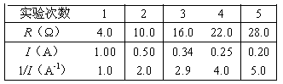
Ａ
R
E
r

（1）若利用图象确定电池的电动势和内阻，则应作 （选填“R- I”或“R- 1/I”）图象；
（2）利用测得的数据在坐标纸上画出适当的图象；
（3）由图象可知，该电池的电动势E= V，内阻r= Ω；
（4）利用该实验电路测出的电动势E_{测}和内阻r_{测}与真实值E_{真}和r_{真}相比，理论上E_{测} E_{真}，r_{测} r_{真}（选填“>”、“<”或“=”）．
解：（11分）（1）（2分）$I=\frac{E}{R+r}$ $R=E⋅\frac{1}{I}−r=k⋅\frac{1}{I}+b$
图像的斜率等于电动势E
图像的截距的绝对值等于内阻r, 应该画出R-1/I图像
（2）如图所示（2分）
（3）$E=\frac{\text{28}\text{.}0−(−2\text{.}0)}{5\text{.}0}=6\text{.}0V$（5.8~6.2都给分）（1分），
r=2.0Ω（1.8~2.2都给分）（2分）
（4）由于电流表有内阻R_{A}，$I_{真}=\frac{E}{R+r_{真}+R_{A}}$ $R=E⋅\frac{1}{I}−(r_{真}+R_{A})=k⋅\frac{1}{I}+b$
$r_{测}=b>b−R_{A}=r_{真} E_{测}=E_{真}$（4分）
O
1/I(A⁻¹)
R/Ω
1.0
5.0
10.0
15.0
20.0
25.0
30.0
2.0
3.0
4.0
5.0
·
·
·
·
·

059.江苏南通市2008届第三次调研测试11．（10分）在测定一节干电池的电动势和内阻的实验中，现有下列器材：待测干电池一节，电流表G（满偏电流为2.5mA，内阻为199Ω），定值电阻R₁＝1.0Ω，定值电阻R₂＝99.5Ω，电阻箱R（0~99.9Ω），开关、导线若干．
（1）请在下面所给方框内，画出实验电路图，其中定值电阻应选用 ▲ (选填“R₁”或“R₂”)；
（2）某同学实验测出了电阻箱的电阻R和电流表G的示数I_{g}，记录数据(见下表)．请在下面坐标图中描点作出$\frac{1}{I_{g}}−R$图线．
次数  物理量 | 1 | 2 | 3 | 4 | 5 | 6
R/Ω | 1.6 | 2.1 | 2.2 | 3.2 | 4.2 | 5.6
I_{g}/mA | 2.25 | 2.00 | 1.67 | 1.50 | 1.25 | 1.00
$\frac{1}{I_{g}}$/(mA)⁻¹ | 0.44 | 0.50 | 0.60  /(mA) ⁻¹  R/Ω  O  2.0  4.0  6.0  8.0  0.25  0.50  0.75  1.00 | 0.67 | 0.80 | 1.00

▲

▲

▲

▲

（3）根据图线可求得，被测电池的电动势E=___▲___V，内阻为r=___▲___Ω．
答：（10分）（1）实验原理图如图所示（2分） R₁（2分）
（2）如图所示 （2分）
（3）1.38~1.44（2分） 0.40~0.60（2分）
I_{g}⁻¹/(mA) ⁻¹

R/Ω

O
2.0
4.0
6.0
8.0
0.25
0.50
0.75
1.00
R₁
R
G
S
E r

066.珠海市2008年高考模拟考试16．（15分）两位同学在实验室利用如图（a）所示的电路测定定值电阻R₀、电源的电动势E和内电阻r，调节滑动变阻器的滑动触头P向某一方向移动时，一个同学记录了电流表和A和电压表V₁的测量数据，另一同学记录的是电流表和A和电压表V₂的测量数据．并根据数据描绘了如图（b）所示的两条U—I直线．回答下列问题：

E r
R₀
R
A
V₁
V₂
P
(a)
0
0.5
1.0
1.5
U/V
0.2
0.4
0.6
I/A
(b)
甲
乙

（1）根据甲乙两同学描绘的直线，可知（ ）
A．甲同学是根据电压表 V₁和电流表A的数据
B．甲同学是根据电压表 V₂和电流表A的数据
C．乙同学是根据电压表 V₁和电流表A的数据
D．乙同学是根据电压表 V₂和电流表A的数据
（2）图象中两直线的交点表示的物理意义是（ ）
A．滑动变阻器的滑动头P滑到了最右端
B．电源的输出功率最大
C．定值电阻R上消耗的功率为0.5W
D．电源的效率达到最大值
（3）根据图（b），可以求出定值电阻R₀= Ω，电源电动势E = V，内电阻r = Ω．
（4）该电路中电流表的读数能否达到0.6A，试说明理由．
答案：（1）AD（3分）； （2）BC（3分）；
（3）2.0（2分）1.50（2分）1.0，（2分）；
（4）不能（1分）．当电流表读数达到0.6A时，从图（b）中可以看出测路端电压的电压表V₁的读数会小于V₂的读数，在电路里是不可能实现的．（或者电路中的最大电流应该是0.5A）（2分）

054.08年北京市海淀区一模试卷21.(2)（12分）按图所示的电路测量两节干电池串联而成的电池组的电动势E和内阻r，其中R为电阻箱， R₀为定值电阻，干电池的工作电流不宜超过0.5A。实验室提供的器材如下：
图
A
R
R₀
E
r
S
电流表（量程0～0.6～3.0A）
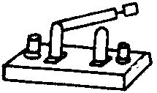
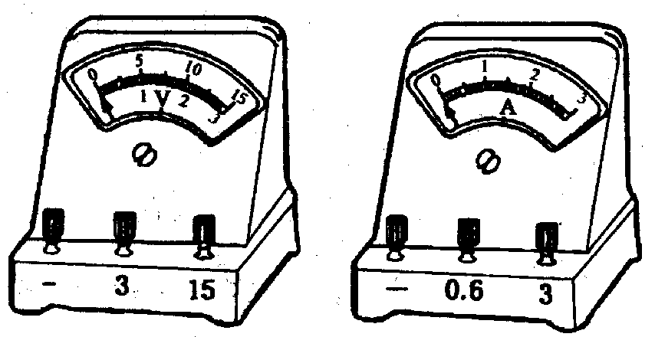
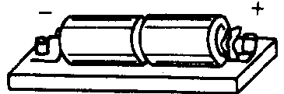
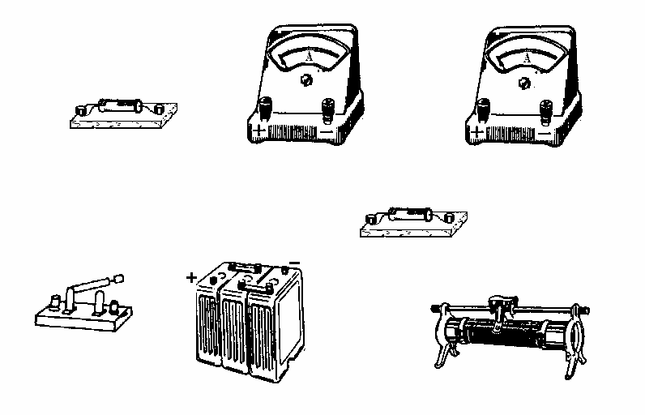
电阻箱（阻值范围0～999.9Ω）
图
定值电阻若干
电键、导线若干.
①在下面提供的四个定值电阻中，保护电阻R₀应选用 （填写阻值相应的字母）。
A．5Ω B．10Ω C．20Ω D．100Ω
②根据电路图，请在图中画出连线，将器材连接成实验电路。
-10
-5
0
5
10
15
20
25
/A⁻¹
R/Ω
4.0
6.0
8.0
10.0
2.0
③实验时，改变电阻箱R的值，记录下电流表A的示数I，得到若干组 R、I的数据。根据实验数据绘出如图所示的$R−\frac{1}{I}$图线，由此得出电池组的电动势E＝ V，内电阻r＝ Ω。按照此实验方法，电动势的测量值与真实值相比 ，内电阻的测量值与真实值相比 。（填“偏大”、“偏小”或“相等”）

答案图
答： ①A ………………………………………4分
②连接如图………………………………………4分
③（2.9-3.0）V，(0.9-1.0)Ω，相等，偏大……4分

055.08年佛山市高三教学质量检测（二）15.（12分）同学们知道，将两个金属电极插入任何一个水果中就可以做成一个水果电池，但日常生活中我们很少用“水果电池”，这是为什么呢？某学习小组的同学准备就此问题进行探究。
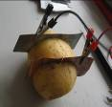
（1）同学们通过查阅资料知道将锌、铜两电极插入水果中，电动势大约会有1伏多一点。晓宇同学找来了一个土豆做实验，当用量程为0～3V、内阻约50kΩ的伏特表测其两极时读数为0.96V。但当他将四个这样的水果电池串起来给标称值为“3V，0.5A”的小灯泡供电时，灯泡并不发光。检查灯泡、线路均没有故障，而用伏特表测量其电压确实能达到3V多。据您猜想，出现这种现象的原因应当是： （不要求写分析、推导过程）。
（2）晓宇同学用欧姆表直接测“土豆电池”的两极，读得此时的读数为30Ω.小丽同学用灵敏电流表直接接“土豆电池”的两极，测得电流为0.32mA，根据前面用伏特表测得的0.96V电压，由全电路欧姆定律得：$r=\frac{E}{I}=\frac{0\text{.}\text{96}}{0\text{.}\text{32}×{\text{10}}^{−3}}=3\text{.}0kΩ$.因而晓宇同学说土豆的内阻为30Ω，而小丽同学则说是3kΩ。
请你判断，用晓宇或小丽同学的方法测量“土豆电池”的内阻，结果是否准确，为什么？请分别说明理由。
（3）若实验室除了导线和开关外，还有以下一些器材可供选择：
A.电流表A₁（量程为0～0.6A ，内阻为1Ω）
B. 灵敏电流表A₂（量程为0～0.6mA ，内阻为800Ω）
C．灵敏电流表A₃（量程为0～300μA ，内阻未知）
D.滑动变阻器R₁ （最大阻值约10Ω）
E.滑动变阻器R₂（最大阻值约2kΩ）
F．定值电阻(阻值2kΩ)
G.变阻箱（0～9999Ω）
①为了能尽可能准确测定“土豆电池”的电动势和内阻,实验中应选择的器材是________ (填器材前的字母代号)。
②在右方框中画出应采用的电路。

【解析】本题考查测电池的电动势和内阻实验、闭合电路欧姆定律等知识，考查逻辑推理能力、分析综合能力和实验探究能力。
（1）水果电池的内阻太大。（2分）
（2）（6分）晓宇的方法不正确（1分），因水果电池本身有电动势（1分），当用欧姆表直接接“土豆电池”的两极时，欧姆表内部的电源与水果电池的电动势正向或反向串联，影响测量的结果，故测不准（1分）。
小丽同学测量的误差也很大（1分）。理想状态下用电流表测得的是短路电流，伏特表测得的应当是电源电动势，但由于水果电池的内阻很大，伏特表的内阻不是远大于水果电池的内阻（1分），故其测得的电动势误差大，算得的内阻亦不准确（1分）。
A
（3）①B（1分）、G（1分）
②采用的电路如右图示（2分）

065.2008年南京一中高三第三次模拟11.（2）（8分）为测定某电源内阻r和一段金属电阻丝单位长度的电阻R₀，设计如图所示的电路。ab是一段粗细均匀的金属电阻丝，R是阻值为2Ω的保护电阻，电源电动势为6V，电流表内阻不计，示数用I表示。滑动片P与电阻丝有良好接触， aP长度用L_{x}表示，其它连接导线电阻不计。实验时闭合电键，调节P的位置，将L_{x}和与之对应的I数据记录在下表。
实验次数 | 1 | 2 | 3 | 4 | 5
L_{x}（m） | 0.10 | 0.20 | 0.30 | 0.40 | 0.50
I（A） | 1.94 | 1.30 | 1.20 | 1.02 | 0.88
1/I（A⁻¹） | 0.52 | 0.77 | 0.83 | 0.98 | 1.14
A
a
b
R
P
S
0.10
0.20
0.30
0.40
0.50
0.5
1.0
1.5
L_{x}/m
1/I/A⁻¹
0

①画出1/I-L_{x}图象；
②根据所画图线，写出金属丝的电阻与其长度的函数关系式： ▲
③从图中根据截距和斜率，求出该电源内阻r为____▲_____Ω；该金属电阻丝单位长度的电阻R₀为____▲__Ω/m．
0.10
0.20
0.30
0.40
0.50
0.5
1.0
1.5
L_{x}/m
1/I/A⁻¹
0
解：①如图； (2分)
②$\frac{1}{I}=0\text{.}\text{35}+1\text{.}\text{58}L (A^{−1})$ (2分)
③ 0.10-0.14Ω (2分)、9.00-9.60Ω/m (2分)

